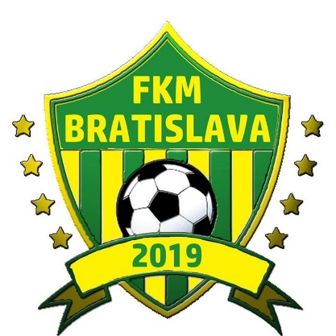

**Súhlas rodiča**

Súhlasím / nesúhlasím * so zverejňovaním fotografií a videozáznamov svojho dieťaťa..............................................................................., nar.:..................................................

na webovej stránke klubu, v klubovej fotodokumentácii a v médiách, ktoré boli vytvorené počas tréningových akcií , či iných akcií klubu.

.........................................................

podpis zákonného zástupcu

*Nehodiace sa preškrtnite

.................................................................................................................................................................................



**Súhlas rodiča**

Súhlasím / nesúhlasím * so zverejňovaním fotografií a videozáznamov svojho dieťaťa..............................................................................., nar.:...................................................

na webovej stránke klubu, v klubovej fotodokumentácii a v médiách, ktoré boli vytvorené počas tréningových akcií , či iných akcií klubu.

.........................................................

podpis zákonného zástupcu

*Nehodiace sa preškrtnite